用BDF文件的方法来构建adder4（详细过程）
下面我介绍一下怎么用BDF文件的方法来构建顶层实体，以4位加法器为例。
- 新建一个叫adde4的工程
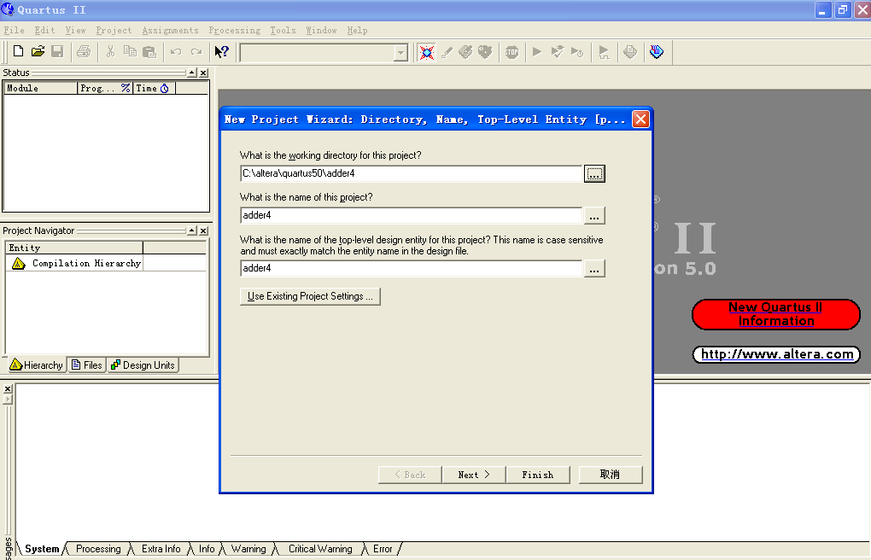
- 下一步中，把fa.vhd加进工程里
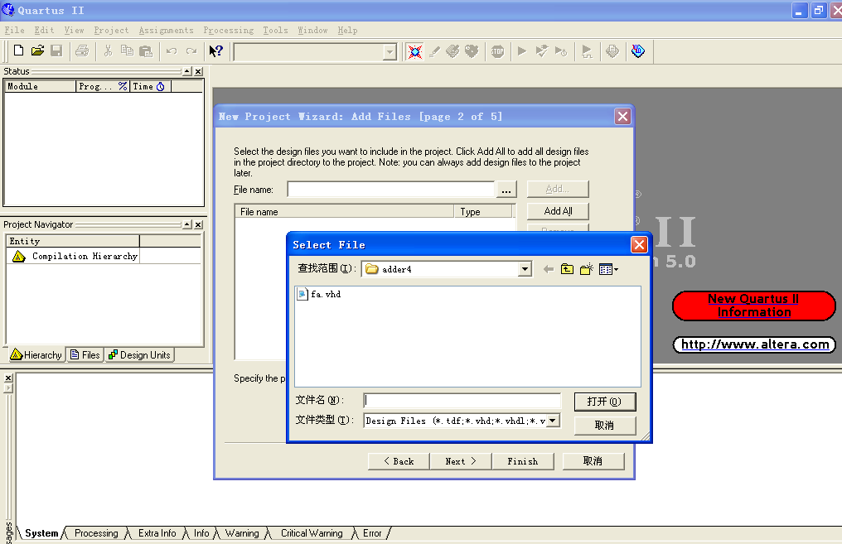
- 把fa.vhd打开
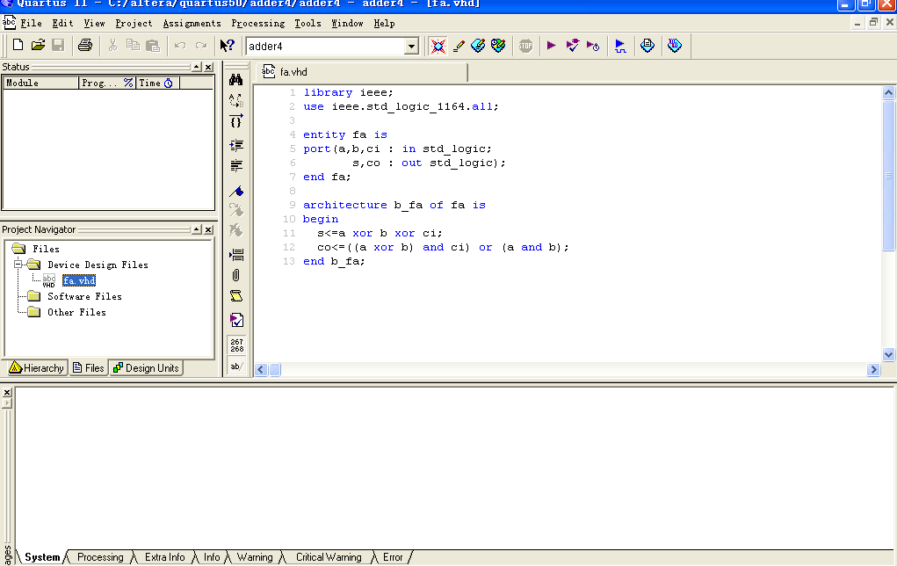
- 以fa.vhd建立一个元件文件(symbol file)。
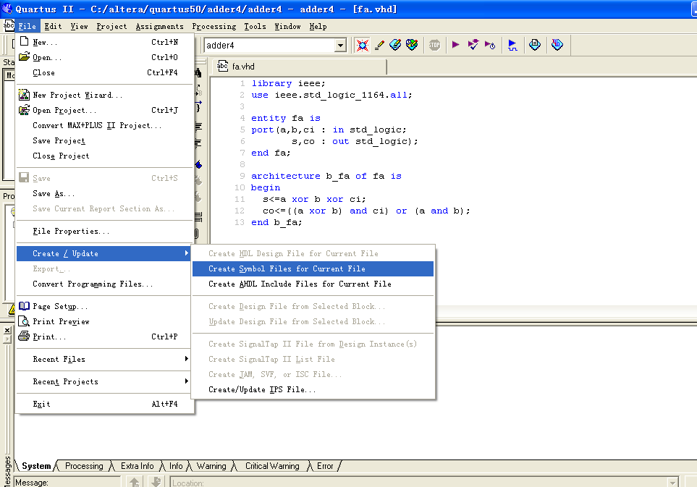
在adder4文件夹下就多了一个fa.bsf
- 接着，新建一个空白的电原理图
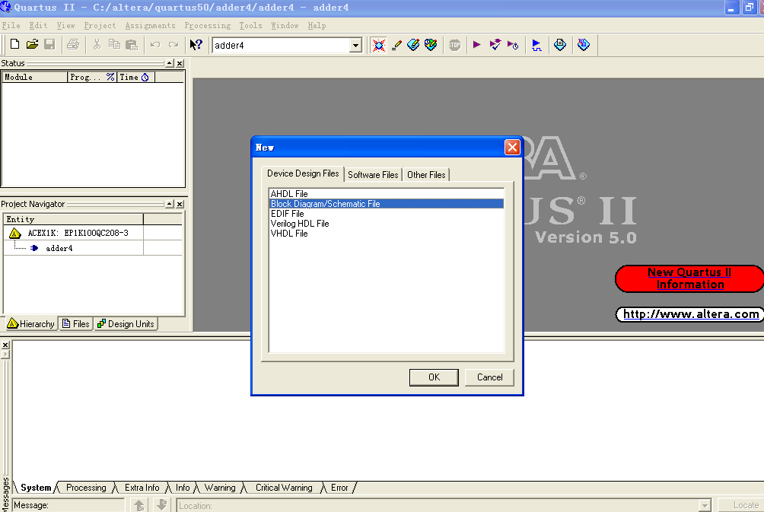
并存为adder4.bdf
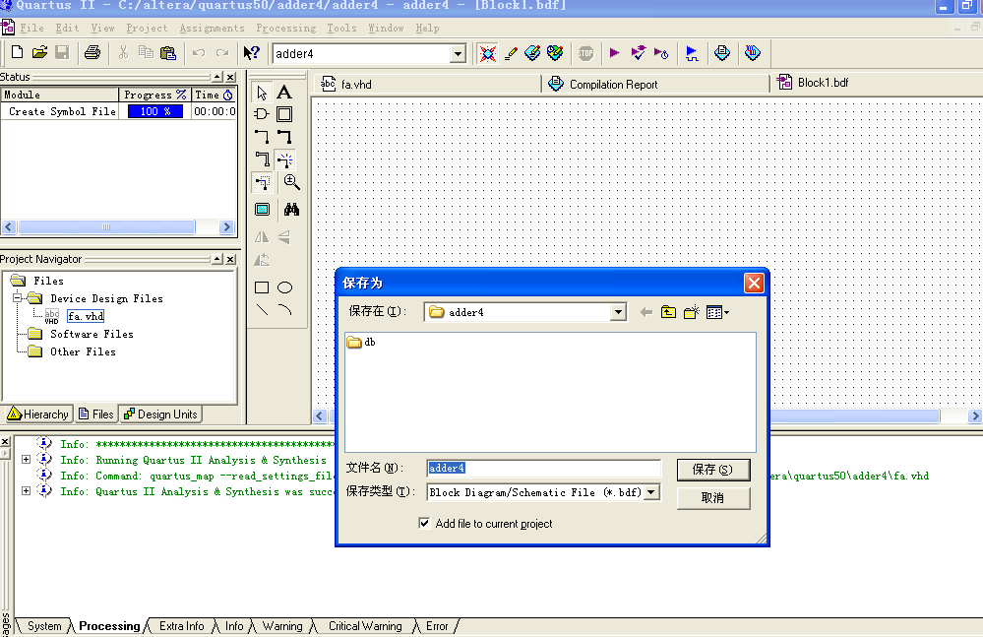
- 在adder.bdf的空白处右键，插入元件
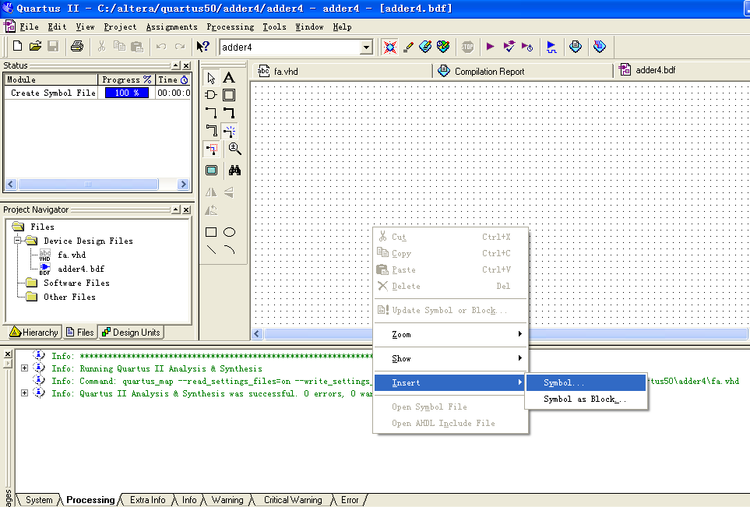
- 选择加到工程里的fa元件
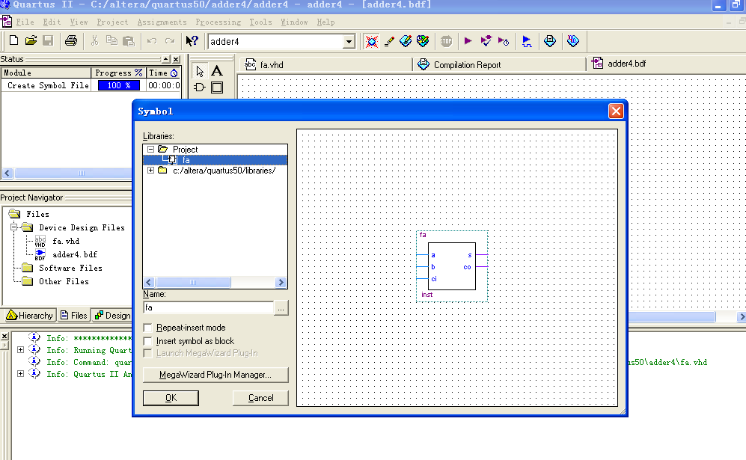
插入4个同样的元件。
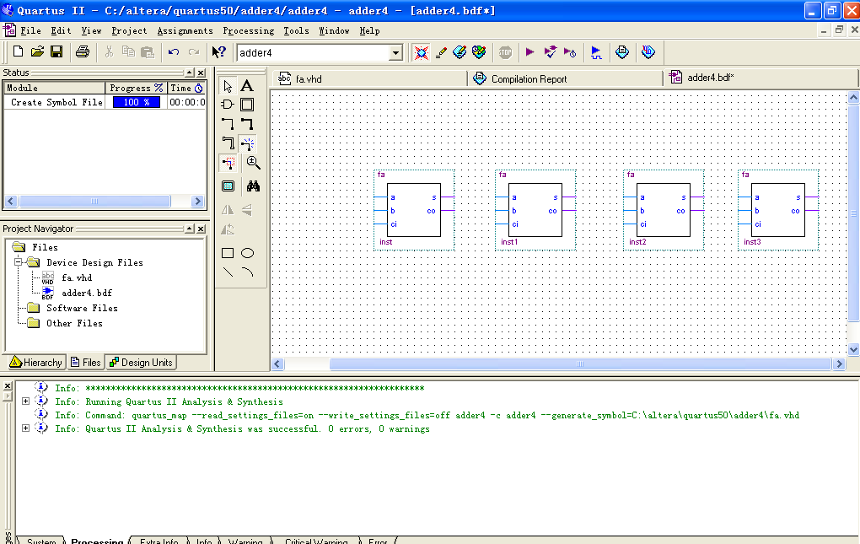
- 增加3个输入和2个输出引脚
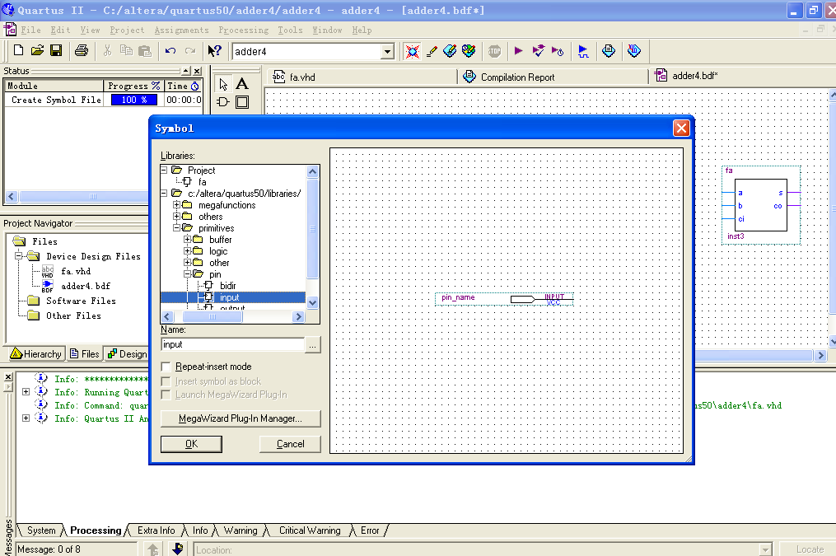
- 修改这些引脚的信号名，例如对于a[0]-a[3]，双击该引脚，
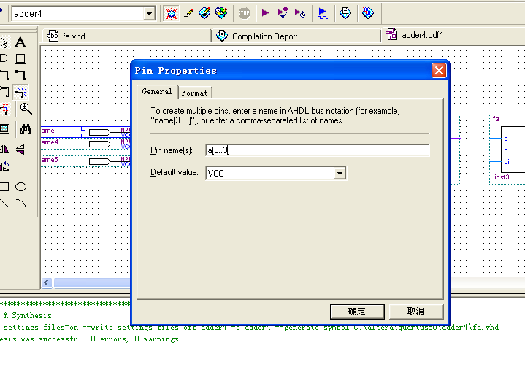
看引脚命名这个窗口的提示，对于vector类型对应的，用[0..x]做标记，注意省略号是两个点。而对于只有一位的信号，则直接写信号名，如ci：
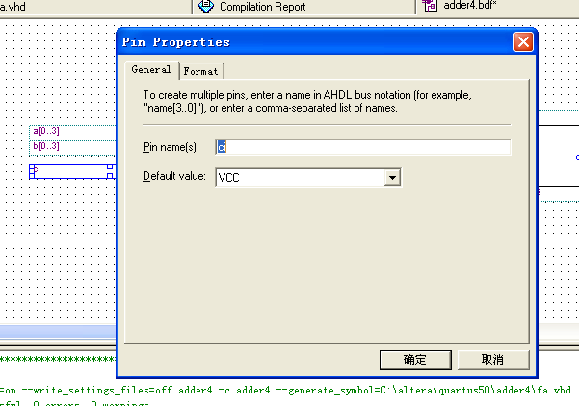
- 接下来就是连接这些元件构成逻辑上的顶层实体了。
注意这个工程中要用到的连接线有两类：
  - 用于连接bus的（对应vector类型）
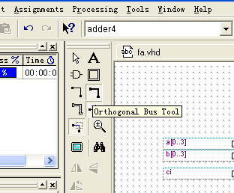
  - 用于连接1位信号的。
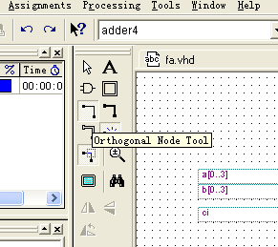
先连好 bus
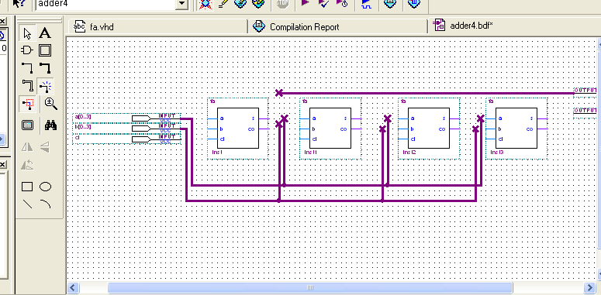
再连剩下的（包括每个fa的co和下个fa的ci之间的连接）：
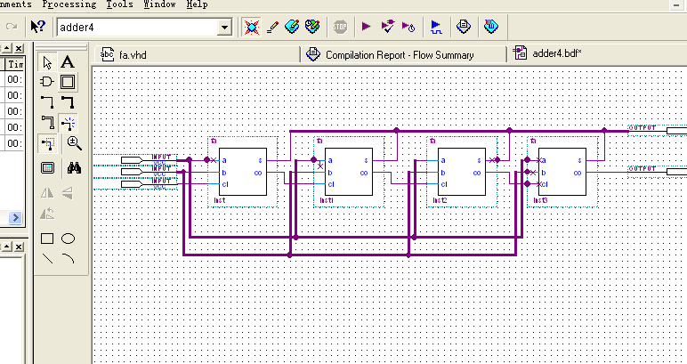（11）最后就是给bus和各个单个信号量的连接映射好。（以第一个fa的a输入引脚为例）
选中下图蓝色的线
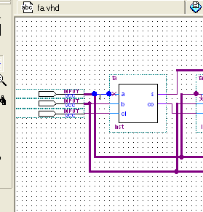
右键选择属性
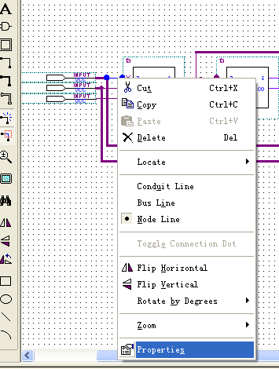
写上分配给它的引脚（a[0..3]总有有4个引脚，给第一个fa的a输入端映射上a[0]）
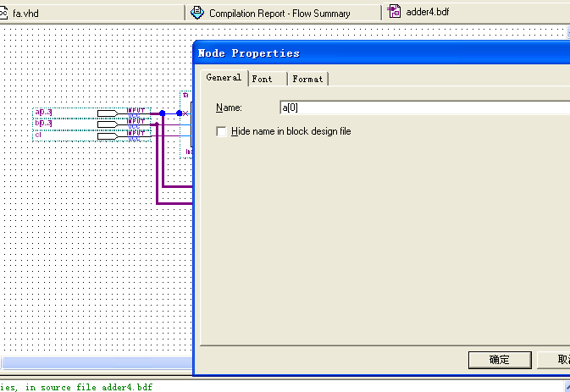
对每个fa的 a、b、s都映射好。
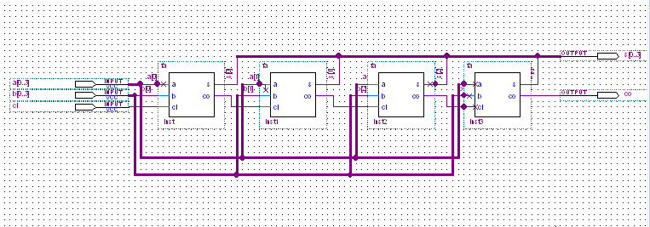
然后就可以编译了！
之后就可以和以前做实验那样分配引脚，再烧到实验板上操作。

当然，你也可以用Tools->RTL Viewer查看硬件电路形式。如下图：
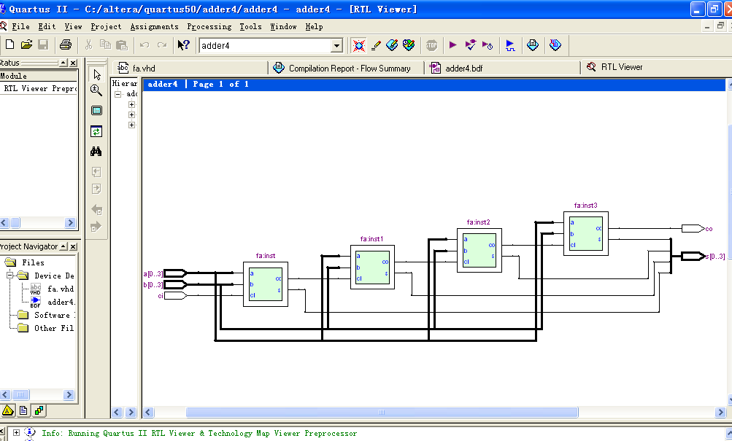
还可以为这个综合后的工程建立一个symbol file
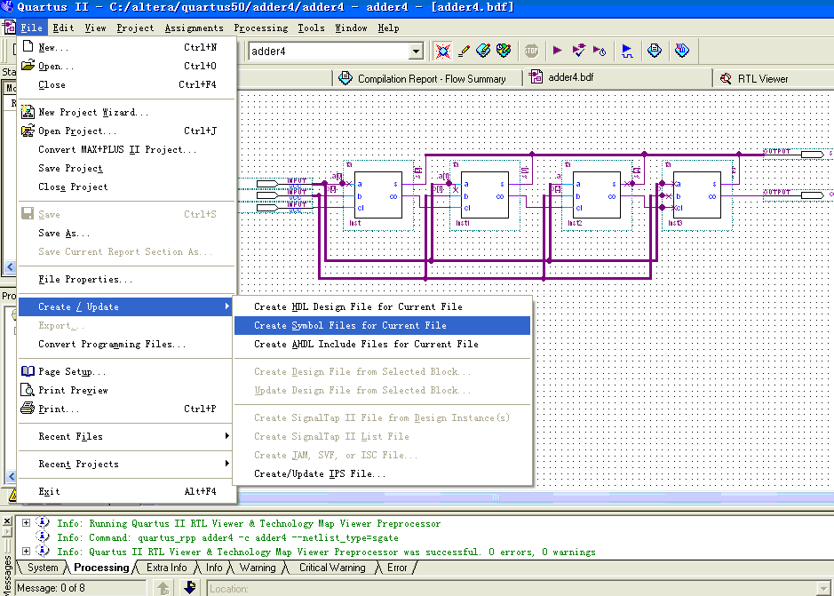
在adder4的文件夹下生成了adder4.bsf
打开后可以看到
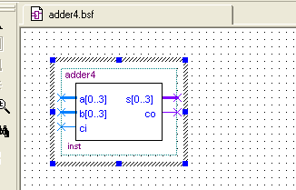
这个和你自己写一个顶层实体的vhdl文件对应的元件图是一样的。

